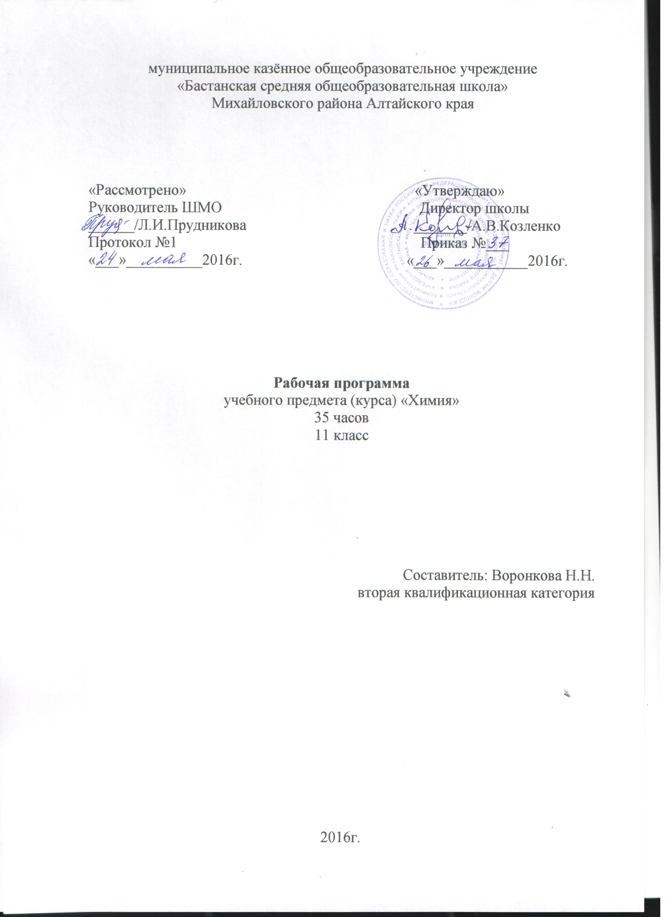
Содержание:

Наименование раздела | Номера страниц
Пояснительная записка.
1.1Общая характеристика учебного предмета «Химия»
1.2.Цели и задачи химического образования на ступени основного общего образования
1.3.Место учебного предмета «Химия»
2.Требования к уровню подготовки учащихся 11 класса
3.Учебный план «Химия» для 11 класса (34 часов)
4. Тематический план «Химия» для 11 класса
5. Информационно-образовательный ресурс
5.1.Нормативно-правовое обеспечение образовательного процесса
5.2. Учебно-методическое обеспечение образовательного процесса
5.3. Материально-техническое обеспечение образовательного процесса

Пояснительная записка.

Рабочая программа «Химия» для 11 класса составлена на основе Федерального компонента государственного образовательного стандарта основного общего образования (2004), ФБУПа (2004), Примерной программы среднего общего образования по химии, Программы «Химия» для 11 класса под редакцией Н.Н.Гара.

1.1 Общая характеристика учебного предмета «Химия».

Особенности содержания обучения химии в основной школе обусловлены спецификой химии как науки и поставленными задачами. Основными проблемами химии являются изучение состава и строения веществ, зависимости их свойств от строения, получение веществ с заданными свойствами, исследование закономерностей химических реакций и путей управления ими в целях получения веществ, материалов, энергии. Поэтому в программе по химии нашли отражение основные содержательные линии:
вещество — знания о составе и строении веществ, их важнейших физических и химических свойствах, биологическом действии;
химическая реакция — знания об условиях, в которых проявляются химические свойства веществ, способах управления химическими процессами;
применение веществ — знания и опыт практической деятельности с веществами, которые наиболее часто употребляются в повседневной жизни, широко используются в промышленности, сельском хозяйстве, на транспорте;
язык химии — система важнейших понятий химии и терминов, в которых они описываются, номенклатура неорганических веществ, т. е. их названия (в том числе и тривиальные), химические формулы и уравнения, а также правила перевода информации с естественного языка на язык химии и обратно.
Поскольку основные содержательные линии школьного курса химии тесно переплетены, в примерной программе содержание представлено не по линиям, а по блокам: «Основные понятия химии (уровень атомно-молекулярных представлений)», «Периодический закон и периодическая система химических элементов Д. И. Менделеева. Строение вещества», «Многообразие химических реакций», «Многообразие веществ».

1.2 Цели и задачи химического образования на ступени основного общего образования

Изучение химии в средней школе направлено на достижение следующей цели:
• освоение знаний о химической составляющей естественнонаучной картины мира, важнейших химических понятиях, законах и теориях;
Задачи:
• овладение умениями применять полученные знания для объяснения разнообразных химических явлений и свойств веществ, оценки роли химии в развитии современных технологий и получении новых материалов;
• развитие познавательных интересов и интеллектуальных способностей в процессе самостоятельного приобретения химических знаний с использованием различных источников информации, в том числе компьютерных;
• воспитание убежденности в позитивной роли химии в жизни современного общества, необходимости химически грамотного отношения к своему здоровью и окружающей среде;
• применение полученных знаний и умений для безопасного использования веществ и материалов в быту, сельском хозяйстве и на производстве, решения практических задач в повседневной жизни, предупреждения явлений, наносящих вред здоровью человека и окружающей среде.

1.3 Место учебного предмета «Химия»

Преподавание предмета «Химия» представляет распределение учебных часов в соответствии с содержанием предметной области «Химия» ФБУПа ФК ГОС основного общего образования. Преподавание рассчитано на изучение учебного предмета «Химия» в 11 классе в объеме 34 часа (1 час в неделю)

2 Требования к уровню подготовки учащихся.

В результате изучения химии ученик должен
знать / понимать:
• важнейшие химические понятия: вещество, химический элемент, атом, молекула, относительные атомная и молекулярная массы, ион, аллотропия, изотопы, химическая связь, электроотрицательность, валентность, степень окисления, моль, молярная масса, молярный объем, вещества молекулярного и немолекулярного строения, растворы, электролит и неэлектролит, электролитическая диссоциация, окислитель и восстановитель, окисление и восстановление, тепловой эффект реакции, скорость химической реакции, катализ, химическое равновесие, углеродный скелет, функциональная группа, изомерия, гомология;
• основные законы химии: сохранения массы веществ, постоянства состава, периодический закон;
• основные теории химии: химической связи, электролитической диссоциации, строения органических соединений;
• важнейшие вещества и материалы: основные металлы и сплавы; серная, соляная, азотная и уксусная кислоты; щелочи, аммиак, минеральные удобрения, метан, этилен, ацетилен, бензол, этанол, жиры, мыла, глюкоза, сахароза, крахмал, клетчатка, белки, искусственные и синтетические волокна, каучуки, пластмассы;
Уметь:
• называть изученные вещества по «тривиальной» или международной номенклатуре;
• определять: валентность и степень окисления химических элементов, тип химической связи в соединениях, заряд иона, характер среды в водных растворах неорганических соединений, окислитель и восстановитель, принадлежность веществ к различным классам органических соединений;
• характеризовать: элементы малых периодов по их положению в периодической системе Д.И.Менделеева; общие химические свойства металлов, неметаллов, основных классов неорганических и органических соединений; строение и химические свойства изученных органических соединений;
• объяснять: зависимость свойств веществ от их состава и строения; природу химической связи (ионной, ковалентной, металлической), зависимость скорости химической реакции и положения химического равновесия от различных факторов;
• выполнять химический эксперимент по распознаванию важнейших неорганических и органических веществ;
• проводить самостоятельный поиск химической информации с использованием различных источников (научно-популярных изданий, компьютерных баз данных, ресурсов Интернета); использовать компьютерные технологии для обработки и передачи химической информации и ее представления в различных формах; использовать приобретенные знания и умения в практической деятельности и повседневной жизни для:
объяснения химических явлений, происходящих в природе, быту и на производстве;
определения возможности протекания химических превращений в различных условиях и оценки их последствий;
экологически грамотного поведения в окружающей среде;
оценки влияния химического загрязнения окружающей среды на организм человека и другие живые организмы;
безопасного обращения с горючими и токсичными веществами, лабораторным оборудованием;
приготовления растворов заданной концентрации в быту и на производстве;
критической оценки достоверности химической информации, поступающей из разных источников.

3 Учебный план «Химия» для 11 класса (34 часа)

№ п/п | Тема | Количество  часов
ТЕОРЕТИЧЕСКИЕ ОСНОВЫ ХИМИИ(18ч.)
1 | Важнейшие химические понятия и законы | 3
2 | Периодический закон и периодическая система химических элементов Д.И.Менделеева на основе учения о строении атомов | 4
3 | Строение вещества | 5
4 | Химические реакции | 6
НЕОРГАНИЧЕСКАЯ ХИМИЯ (16)
5 | Металлы | 7
6 | Неметаллы | 5
7 | Генетическая связь неорганических и органических веществ. Практикум. | 4
 | Итого | 34

Перечень лабораторных работ

№ п/п | Наименование работы | Кол-во часов | Фактическая дата проведения
1. | Приготовление растворов заданной молярной концентрации. | 1
2 | Проведение реакций ионного обмена для характеристики свойств электролитов. | 1
3 | Взаимодействие цинка и железа с растворами кислот и щелочей. Знакомство с образцами металлов и их рудами (работа с коллекциями). | 1
4 | Знакомство с образцами неметаллов и их природными соединениями (работа с коллекциями). Распознавание хлоридов, сульфатов, карбонатов. | 1

Перечень практических работ

№ п/п | Наименование работы | Кол-во часов | Фактическая дата проведения
1 | Решение качественных и расчетных задач. | 1

4.Тематический план «Химия» для 11 класса

№ п/п | Тема урока | Требования к результатам | Фактическая дата проведения
ТЕОРЕТИЧЕСКИЕ ОСНОВЫ ХИМИИ (18ч.)
Тема 1. Важнейшие химические понятия и законы (3ч.)
1 | Атом. Химический элемент. Изотопы. Простые и сложные вещества | Знать определение атома, химического элемента, изотопов, простого и сложного вещества.  Уметь различать простые и сложные вещества, понятия «химический элемент» и «простое вещество»
2 | Закон сохранения массы веществ, закон сохранения и превращения энергии при химических реакциях | Знать определение закона сохранения массы веществ и закона сохранения и превращения энергии при химических реакциях, их значение; взаимосвязь закона сохранения массы веществ и закона превращения энергии. Классификацию неорганических веществ.
3 | Закон постоянства состава веществ. Вещества молекулярного и немолекулярного строения | Знать определение закона постоянства состава веществ.  Уметь различать вещества молекулярного и немолекулярного строения по физическим свойствам.
 | Тема 2. Периодический закон и периодическая система химических элементов Д. И. Менделеева на основе учения о строении атомов (4ч.)
4—5 | Строение электронных оболочек атомов химических элементов. Короткий и длинный варианты таблицы химических элементов | Знать строение электронных оболочек атомов химических элементов, расположение электронов на уровнях и подуровнях, структуру ПСХЭ (короткий и длинный варианты), определение и значение периодического закона.  Уметь различать понятия «электронное облако» и «орбиталь», характеризовать s-, p-, d-, f-электроны, определять максимальное число электронов на уровне, характеризовать порядок заполнения электронами подуровней в атомах химических элементов №1-№38, оставлять электронные и графические формулы, характеризовать химические элементы по положению в ПСХЭ и строению атома.
6 | Положение в периодической системе химических элементов Д. И. Менделеева водорода, лантаноидов, актиноидов и искусственно полученных элементов | Знать особенности расположения в ПСХЭ водорода, лантаноидов, актиноидов и искусственно полученных элементов.  Уметь давать характеристику строения атомов этих элементов
7 | Валентность. Валентные возможности и размеры атомов химических элементов. Решение расчетных задач | Знать определение валентности в свете строения атомов, валентные возможности атомов элементов 2-го периода.  Уметь объяснять причину высшей валентности атомов, определять валентность элементов при образовании химической связи по донорно-акцепторному механизму, составлять графические схемы строения внешних электронных слоев атомов химических элементов в возбужденном и невозбужденном состоянии.
 | Тема 3. Строение вещества (5ч.)
8 | Виды химической связи. Ионная и ковалентная связи. Ионная, атомная и молекулярная кристаллические решетки. | Знать определение химической связи, виды химической связи, механизмы образования ионной и ковалентной связи.  Уметь определять вид химической связи в простых и сложных веществах, составлять схемы образования веществ с различными видами связи, объяснять механизм донорно-акцепторной связи.
9 | Металлическая и водородная связи. Металлическая кристаллическая решетка. | Знать определение химической связи, виды химической связи, механизмы образования металлической и водородной связи.  Уметь определять вид химической связи в простых и сложных веществах, составлять схемы образования веществ с различными видами связи, объяснять особенности водородной связи.
10 | Типы кристаллических решеток и свойства веществ. Решение расчетных задач | Знать основные характеристики химической связи, типы кристаллических решеток.  Уметь доказывать зависимость характеристик химической связи от различных факторов, определять тип кристаллической решетки;  Решать расчетные задачи.
11 | Причины многообразия веществ | Знать причины многообразия веществ.  Уметь объяснять причины многообразия веществ, приводить конкретные примеры.
12 | Дисперсные системы. | Знать понятие «дисперсные системы», различать виды дисперсных систем, давать им определение.  Уметь рассчитывать массы веществ для приготовления растворов с заданной молярной концентрацией.
 | Тема 4. Химические реакции (7ч.)
13 | Классификация химических реакций | Знать признаки и классификацию химических реакций.  Уметь классифицировать химические реакции или приводить примеры различных типов химических реакций.
14 | Скорость химических реакций. Факторы, влияющие на скорость химических реакций | Знать понятие скорости для гомогенной и гетерогенной реакции, факторы, влияющие на скорость реакции, сущность катализа, применение катализаторов и ингибиторов.  Уметь объяснять действие каждого фактора, влияющего на скорость реакции на конкретных примерах.
15 | Химическое равновесие. Принцип Ле Шателье. Производство серной кислоты контактным способом | Знать определение состояния химического равновесия, факторы, влияющие на смещение химического равновесия, определение принципа Ле Шателье, определение обратимых и необратимых реакций, процесс производства серной кислоты контактным способом.  Уметь объяснять на конкретных примерах способы смещения химического равновесия, применяя принцип Ле Шателье, записывать константу равновесия для гомогенных и гетерогенных реакций, объяснять процессы производства серной кислоты с учетом принципа Ле Шателье.
16 | Электролитическая диссоциация. Сильные и слабые электролиты. Среда водных растворов. Водородный показатель (pH) раствора. Реакции ионного обмена. | Знать определение ЭД, основные положения ТЭД, понятие степени ЭД.  Уметь определять в водных растворах катион H+ и анион OH¯, прогнозировать по ним свойства веществ.
17 | Гидролиз органических и неорганических соединений | Знать определение понятия «гидролиз».  Уметь составлять схемы гидролиза органических и неорганических соединений.
18 | Обобщение и повторение изученного материала. Решение расчетных задач. | Обобщить и повторить знания, полученные в ходе изучения темы.  Уметь применять знания при решении расчетных задач
19 | Контрольная работа по темам 1-4 | Обобщить и повторить знания, полученные в ходе изучения темы.  Уметь применять знания при решении расчетных задач
НЕОРГАНИЧЕСКАЯ ХИМИЯ (17ч.)
Тема 5. Металлы (7ч.)
19 | Положение металлов в периодической системе химических элементов Д. И. Менделеева. Общие свойства металлов и их сплавов | Знать положение металлов в ПСХЭ, их строение, физические и химические свойства.  Уметь давать характеристику металлам по их положению в ПСХЭ и строению атома, писать уравнения реакций.
20 | Общие способы получения металлов. Решение расчетных задач. | Знать основные способы получения металлов.  Уметь писать уравнения реакций, подтверждающих основные способы получения металлов.
21 | Электролиз растворов и расплавов | Знать сущность процесса электролиза.  Уметь записывать уравнения реакций электролиза расплавов и растворов.
22 | Понятие о коррозии металлов. Способы защиты от коррозии | Знать определение коррозии, ее виды, основные способы защиты от коррозии, условия, способствующие и препятствующие коррозии.  Уметь записывать химизм процесса коррозии, объяснять сущность химической и электрохимической коррозии.
23 | Обзор металлов главных подгрупп (А-групп) периодической системы химических элементов | Знать характеристику металлов главных подгрупп ПСХЭ, исходя из положения в ПСХЭ и строения атомов.  Уметь объяснять изменение свойств простых веществ металлов, а также их соединений (оксидов, гидроксидов, гидридов) в пределах одного периода и главной подгруппы ПСХЭ, характеризовать химические свойства простых веществ металлов (главных подгрупп I-III групп), свойства их соединений (оксидов и гидроксидов), записывать уравнения реакций.
24 | Обзор металлов побочных подгрупп (Б-групп) периодической системы химических элементов | Знать характеристику химических элементов побочных подгрупп (меди, железа, хрома) по положению в ПСХЭ и строению атомов, характеристику простых веществ металлов побочных подгрупп (меди, железа, хрома).  Уметь характеризовать физические и химические свойства металлов в сравнении с металлами главных подгрупп, записывать уравнения реакций в молекулярном и окислительно-восстановительном виде.
25 | Оксиды и гидроксиды металлов. | Знать определение и состав оксидов и гидроксидов металлов.  Уметь объяснять изменение свойств соединений металлов (оксидов, гидроксидов, гидридов), характеризовать химические свойства оксидов и гидроксидов, записывать уравнения реакций.
 | Тема 6. Неметаллы (5ч.)
26-27 | Обзор свойств неметаллов. Окислительно-восстановительные свойства типичных неметаллов | Знать строение, свойства и применение простых веществ неметаллов.  Уметь характеризовать химические элементы неметаллы по положению в ПСХЭ и строению атомов, определять вид химической связи, тип кристаллической решетки в простых веществах неметаллах, характеризовать физические и химические свойства. Записывать уравнения реакций в молекулярном и окислительно-восстановительном виде.
28 | Оксиды неметаллов и кислородсодержащие кислоты. | Знать классификацию оксидов, их состав, строение, свойства, применение; состав и строение кислородсодержащих кислот.  Уметь составлять формулы оксидов химических элементов неметаллов I-IV периодов ПСХЭ, кислородсодержащих и бескислородных кислот, образованных неметаллами II-III периодов, определять в них вид химической связи, тип кристаллической решетки, прогнозировать исходя из этого физические и химические свойства, объяснять причины изменения свойств в периодах и группах, записывать уравнения реакций, характеризующие химические свойства оксидов неметаллов, характеризовать окислительные свойства азотной и концентрированной серной кислот, расставлять коэффициенты методом электронного баланса.
29 | Водородные соединения неметаллов | Знать состав, строение, свойства, применение летучих водородных соединений.  Уметь составлять формулы летучих водородных соединений неметаллов на основе строения их атомов и электроотрицательности, определять вид химической связи, тип кристаллической решетки, характеризовать физические и химические свойства, записывать уравнения химических реакций.
30 | Контрольная работа по темам 5и6. | Закрепить знания о строении, свойствах металлов , неметаллов и их соединений.  Уметь применять знания при выполнении контрольных заданий.
 | Тема 7. Генетическая связь неорганических и органических веществ. Практикум (6ч.)
31 | Генетическая связь неорганических и органических веществ | Знать принципы превращения веществ.  Уметь записывать уравнения реакций.
32 | Решение экспериментальных задач по неорганической химии | Уметь применять ЗУН, полученные при изучении темы, при решении тренировочных заданий.
33 | Решение экспериментальных задач по органической химии | Уметь применять ЗУН, полученные при изучении темы, при решении тренировочных заданий.
34 | Решение практических расчетных задач | Уметь применять ЗУН, полученные при изучении темы, при решении тренировочных заданий.
34 | Получение, собирание и распознавание газов.  Обобщение и повторение изученного материала | Уметь получать, собирать, распознавать газы, правильно проводить эксперимент, соблюдая правила техники безопасности.
35 | Бытовая химическая грамотность. | Знать правила хранения, использования и утилизации бытовых химических веществ.  Уметь оказывать ПМП при воздействии химически опасных веществ.

5Информационно-образовательный ресурс

5.1 Нормативно-правовое обеспечение образовательного процесса.

1. Приказ Министерства образования РФ от 09.03.2004г. №1312 «Об утверждении федерального базисного учебного плана и примерных учебных планов для образовательных учреждений Российской Федерации, реализующих программы основного общего образования»

5.2. Учебно-методическое обеспечение образовательного процесса

1. Химия. Основы общей химии. 11 класс: учебник для общеобразовательных учреждений/ Г.Е.Рудзитис, Ф.Г.Фельдман – 15-е изд. – М.: Просвещение, 2013.
2. Программа курса химии для 10-11 классов образовательных учреждений. Базовый уровень. Автор Н.Н.Гара.
3. http://www.prosv.ru – Каталог издательства «Просвещение».

5.3 Материально-техническое обеспечение образовательного процесса

- Интерактивная доска
- Проектор
- Электронные приложения к учебнику
- Электронные пособия «Органическая химия», «Лабораторный практикум»
- Хомченко И.Г. Сборник задач и упражнений по химии для средней школы. – 2-е изд., испр. и доп. - М.: « Новая Волна»: Издатель Умеренков, 2013.
- Гольдфарб Я.Л. и др. Сборник задач и упражнений по химии: Учебное пособие для учащихся 7-10 классов средней школы/ Я.Л.Гольдфарб, Ю.В.Ходаков, Ю.Б.Додонов. – 6-е изд.- М.: Просвещение, 1988.
- Магдасиева Н.Н., Кузьменко Н.Е. Учись решать задачи по химии: Книга для учащихся. – М.: Просвещение, 1986.
- Хомченко Г.П., Хомченко И.Г. Задачи по химии для поступающих в ВУЗы: учебное пособие. – М.: Высшая школа, 1987.
- Абкин Г.Л. Методика решения задач по химии. Пособие для учителей. М., «Просвещение», 1971.
- Основное оборудование:
пробирки, колбы, фарфоровые чашечки, спиртовки, стеклянные трубки, медная проволока, штатив, химические стаканы, коллекции «Стекло», «Руды металлов», «Природные соединения неметаллов», тигельные щипцы, набор для моделирования кристаллических решеток, весы, фильтровальная бумага, холодильник, плитка.

